Ingegneria del Software a.a. 2025-26
Quiz 16/9/2026 (Gruppo A)
Esercizio di sbarramento
COGNOME NOME MATRICOLA
Rispondere alle seguenti domande. Per ogni domanda, solo una soluzione è corretta. Il Quiz si ritiene superato se si risponde correttamente ad almeno 7 domande.
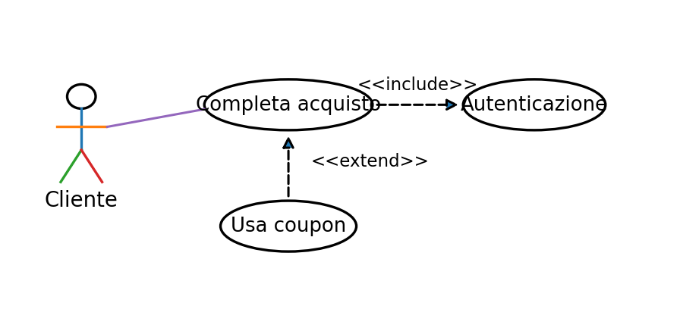
Domanda 1
Considera il seguente diagramma dei casi d’uso UML 2.0 e quanto visto a lezione (attenzione che c’è una piccola imprecisione grafica: le frecce di include ed extend hanno punte triangolari chiuse/colorate; la notazione prevede punte aperte). Quale delle seguenti affermazioni è VERA?

a) Il caso d’uso Autenticazione è opzionale quando viene eseguito Completa acquisto
b) Il caso d’uso ‘Usa coupon’ viene sempre eseguito quando viene eseguito Completa acquisto
c) Il comportamento di Autenticazione viene sempre incluso quando viene eseguito Completa acquisto
d) Il caso d’uso ‘Usa coupon’ può essere eseguito indipendentemente da Completa acquisto, poiché la relazione <<extend>> indica che il caso d’uso estendente è autonomo rispetto al caso d’uso base.

Domanda 2
Considerando solamente il seguente Class Diagram UML, quale delle seguenti affermazioni è VERA?
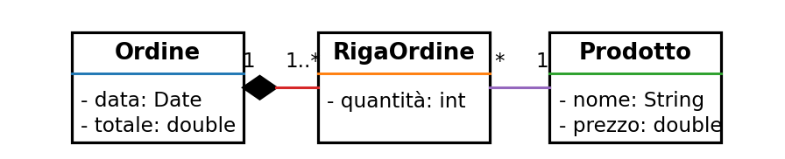
a) Un Ordine può contenere zero RigaOrdine
b) Ogni RigaOrdine appartiene esattamente a un Ordine
c) Una RigaOrdine può riferirsi contemporaneamente a più Prodotti
d) Un Prodotto può comparire al massimo in una sola RigaOrdine

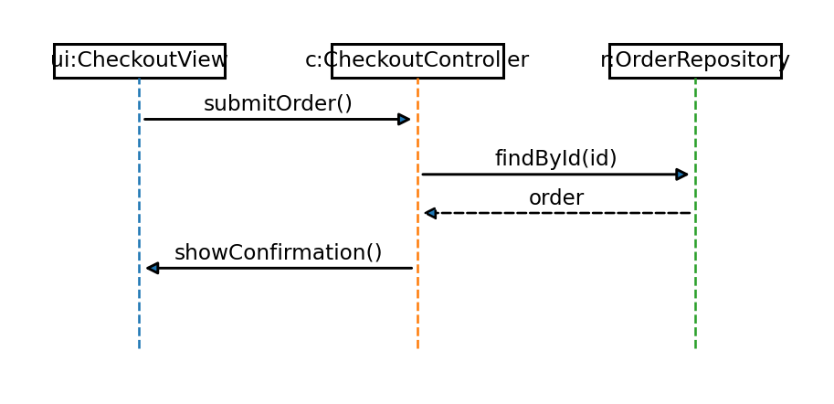
Domanda 3
Dato il seguente Sequence Diagram UML, in quale classe deve essere definita l’operazione findById(id), assumendo una traduzione diretta del diagramma nel codice?

a) CheckoutView
b) CheckoutController
c) OrderRepository
d) In tutte e tre le classi
Domanda 4
Considera il seguente Activity Diagram UML. Per un ordine standard, l’azione Invia e-mail termina prima dell’azione Registra ordine. Quale delle seguenti affermazioni è corretta?
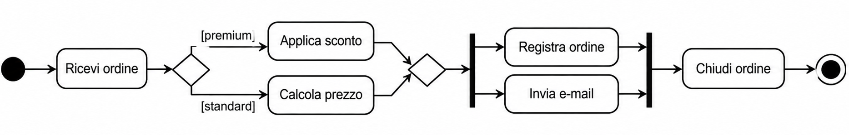
a) Essendo selezionato il ramo [standard], prima del merge devono essere completate sia Applica sconto sia Calcola prezzo.
b) Dopo Calcola prezzo, Registra ordine e Invia e-mail possono procedere in parallelo; Chiudi ordine può iniziare solo dopo che entrambe le azioni sono terminate
c) Il merge sincronizza i due rami [premium] e [standard], quindi l’esecuzione resta bloccata finché entrambi non raggiungono il merge
d) Poiché Invia e-mail termina per prima, il join consente immediatamente l’avvio di Chiudi ordine mentre Registra ordine può terminare successivamente

Domanda 5
Osservando il seguente Component Diagram UML, quale affermazione descrive correttamente la relazione tra interfacce tra OrderService e PaymentService?

a) OrderService fornisce IPayment a PaymentService
b) OrderService richiede l’interfaccia IPayment, fornita da PaymentService
c) PaymentService eredita da OrderService attraverso IPayment
d) IPayment indica una relazione di composizione tra i due componenti

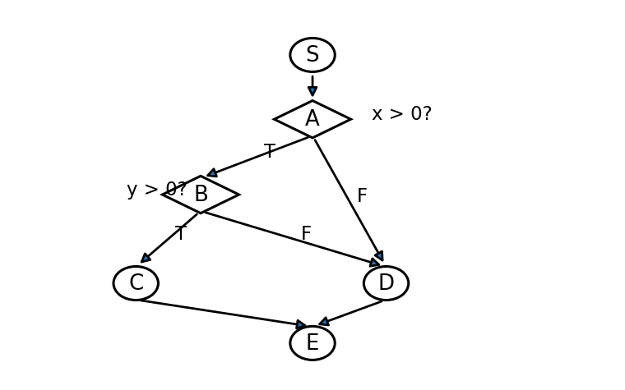
Domanda 6
Assumendo tutti i rami feasible, per ottenere il 100% di branch coverage del seguente Control Flow Graph sono necessari almeno:

a) Un caso di test
b) Due casi di test
c) Tre casi di test
d) Quattro casi di test
Domanda 7
In JUnit 5, si vuole eseguire il metodo setup() prima di ciascun metodo di test presente nella classe, creando ogni volta un nuovo oggetto da utilizzare nel test. Quale annotazione deve essere applicata a setup()?
a) @BeforeEach
b) @BeforeAll
c) @Before
d) @AfterEach

Domanda 8
Un metodo calcolaSconto() della classe Fattura accede quasi esclusivamente a cliente.getCategoria(), cliente.getPunti() e cliente.getStoricoAcquisti(), mentre usa pochissimo i dati di Fattura. Quale refactoring è generalmente il più indicato?
a) Extract Class
b) Move Method
c) Replace Inheritance with Delegation
d) Pull Up Method

Domanda 9
Quale delle seguenti affermazioni sul confronto tra Complessità ciclomatica e Complessità cognitiva è VERA?
a) La Complessità ciclomatica aumenta maggiormente della Complessità cognitiva quando vengono introdotti livelli di annidamento, perché assegna un peso crescente a ogni struttura di controllo annidata
b) Due metodi possono avere la stessa Complessità ciclomatica ma diversa Complessità cognitiva, perché quest'ultima tiene conto anche dell'annidamento e della complessità delle espressioni logiche
c) A parità di numero di istruzioni decisionali, Complessità ciclomatica e Complessità cognitiva assumono necessariamente lo stesso valore
d) La Complessità cognitiva misura il numero di cammini linearmente indipendenti nel Control Flow Graph, mentre la Complessità ciclomatica misura principalmente la leggibilità percepita del codice

Domanda 10
Nel processo di sviluppo Unified Process (UP), in quale fase viene svolta principalmente l’attività di design definita a lezione come ‘high level’, anche attraverso modelli UML
a) Inception
b) Construction
c) Planning
d) Elaboration

